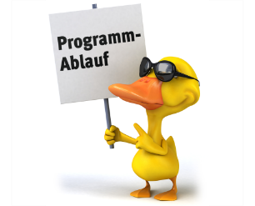
Die einzelnen Rennen (Änderungen vorbehalten)
13:30 Uhr 5. Vorrennen

Sponsor:
Preise:
- Küchenmaschine Severin „James the Wondermachine“
- Weinkühlschrank Brauckmann „Whine Duett 12“
- Topfset mehrteilig
- Popcornmaker
- + 6. Wasserkessel
- - 9. Pizzastein
10. Gummibärchenmaker
11. Vorratsdose groß
12.+13. Obstschale „Zwerg“
14. Seiher „Zwerg“
15.Vorratsdose klein
16.-20. Kühltasche „MADE FOR BEEF“

